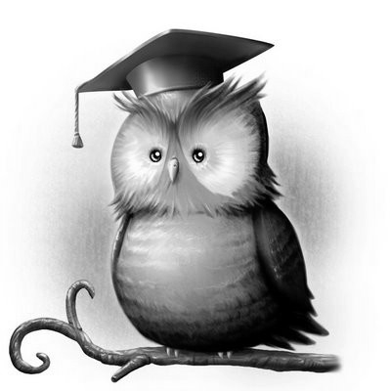

Parecer Criação: RESOLUÇÃO Nº 492/CONSEA - 01.09.2017.

EMENTA DE DISCIPLINAS
DISCIPLINA: Relações Interpessoais - Créditos: 4 CH: 80
Ementa: Psicologia Moderna: histórico, objeto de estudo, escolas. Comportamento Humano: emoções, conflitos, autoconceito, resiliência, motivação. Relações Humanas: dimensões e características. Comportamento Social: influência social, grupo, liderança. Habilidades Sociais: desenvolvimento e práticas educativas. Comunicação: verbal e não verbal, componentes da comunicação. Educação e Transversalidade: relações étnico-raciais, meio ambiente e sustentabilidade.
Bibliografia básica:
CABALLO, Vicente. E. Manual de avaliação e treinamento das habilidades sociais. São Paulo: Santos, 2003.

DEL PRETTE, Almir; DEL PRETTE, Zilda Aparecida Pereira (orgs.). Habilidades sociais, desenvolvimento e aprendizagem: questões conceituais, avaliação e intervenção. 2. ed. Campinas: Alínea, 2014.
RODRIGUES, Aroldo; ASSMAR, Eveline Maria Leal, et al. Psicologia Social, 22. Ed. - Petrópolis: Vozes, 2000.
Bibliografia complementar:

CAMPOS, Sinval Martins de Souza. Psicologia da aprendizagem. Petrópolis, RJ: Vozes, 1987.
CUNHA, Marcus Vinícius. Psicologia da educação. Rio de Janeiro: DP&A, 2000.
GOLEMAN, Daniel. Trabalhando com a inteligência emocional. Rio de Janeiro: Objetiva, 1999.

MOSCOVICI, Fela. Desenvolvimento interpessoal – treinamento em grupo. 21. ed. Rio de Janeiro: José Olympio, 2012.

MOREIRA, Marcio Borges; MEDEIROS, Carlos Augusto. Princípios básicos de análise do comportamento. São Paulo: Artmed, 2007.

